Tareas para el hogar
Lunes 23 de marzo 2020
- Mira con atención los elementos del cuadro, encuentra al intruso y luego píntalo.

- Une con una línea a cada gatito junto a la lana de su tamaño correspondiente.

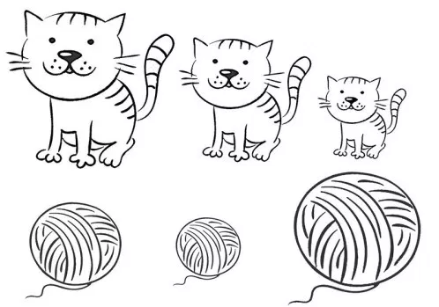

Tareas para el hogar
Martes 24 de marzo 2020
- En una canasta dibuja y colorea pocas frutas y en la otra dibuja y colorea muchas frutas

- Dibuja y colorea dos objetos que comiencen igual

- Lleva a las ardillas a sus respectivas nueces. Luego encierra la ardilla que tiene más nueves y finalmente colorea
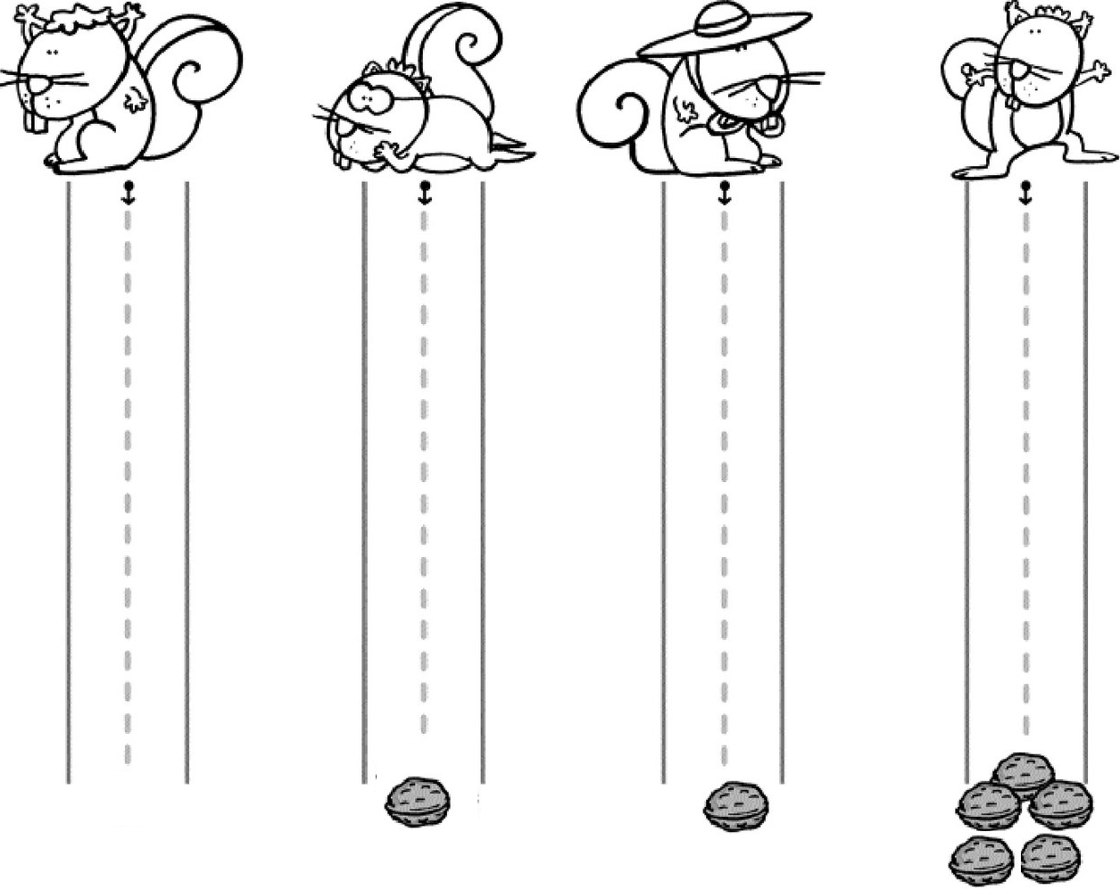
Tareas para el hogar
Miércoles 25 de marzo 2020
- Busca en revistas o diarios letras grandes y pequeñas, luego pégalas donde corresponde

- Encierra los objetos que su nombre es largo y pinta los que su nombre es corto

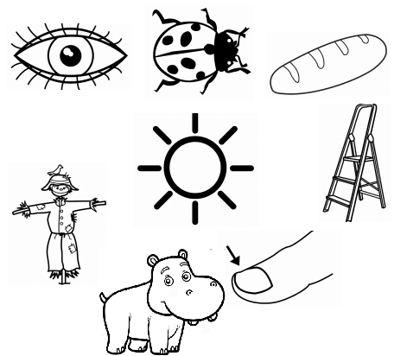
Tareas para el hogar
Jueves 26 de marzo 2020
- Busca y colorea los pajaritos igual al modelo
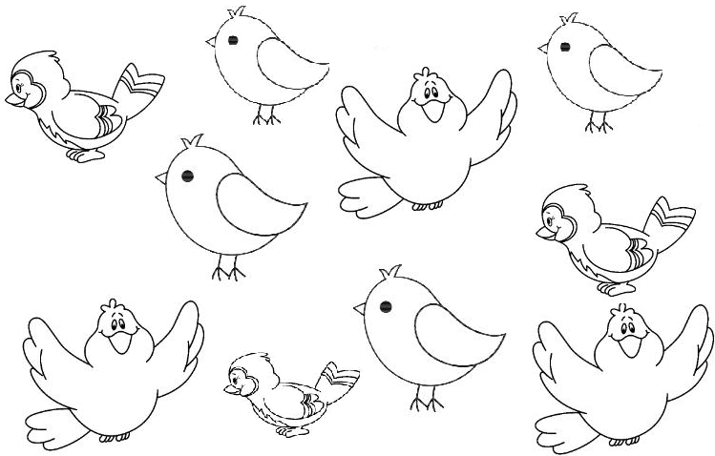

- Une los dibujos que comienzan igual

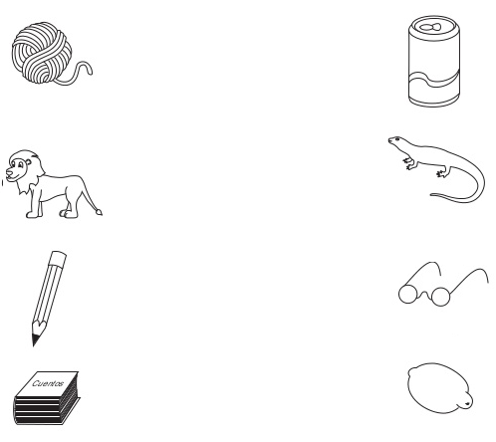
Tareas para el hogar
Viernes27 de marzo 2020
- Dibuja muchas manzanas dentro del árbol y pocas fuera de el
- Dibuja arriba de la casa una nube grande y una chica
- Dibuja debajo de la casa una piedra ancha y otra angosta
- Dibuja un pajarito chico y uno grande

- Ayuda a los conejitos a Ajencontrarse con sus zanahorias

Ayuda al conejito a llegar a la zanahoria.

